Еженедельный семинар Лаборатории Алгебраической геометрии и ее приложений
Семинар состоится в пятницу 16 октября 2015 года.
Начало в 17:00.
Семинар будет проходить по адресу: ул. Вавилова, д.7, аудитория 1001, 10 этаж.
На семинаре выступит  Francesco Zucconi  (l’Università degli Studi di Udine, Italy)  с докладом: | 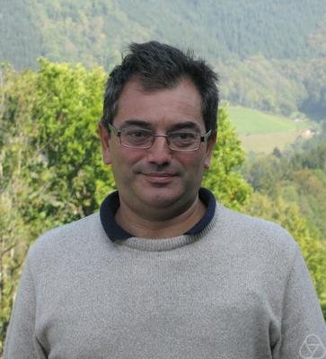
"The rationality of some moduli spaces of curves and the birational geometry of some Fano 3-folds"

Abstract: We show how to use the birational geometry of the quantic del Pezzo 3-fold and of others Fano 3-folds to obtain the rationality of some moduli space of spin curves.

Приглашаются все желающие!

